Page 1 / 4

L’An deux mille vingt-cinq, le 31 décembre au siège social de l’association ci-après nommée,
Société Civile Immobilière MARA47, dont le siège social est à Saint Bauzille de Montmel (34160), 21 chemin des Brusses, et régie par les dispositions générales et spéciales des articles 1832 à 1870-1 du code civil et du décret numéro 78-704 du 3 juillet 1978 et par les statuts déposés à l’office notarial ci-après nommé :

Maitre Patrick SUTILS, notaire associé de la Société Civile Professionnelle
« Patrick SUTILS, Lydia HERRERO et Karine CHAUVET, notaires associés »,
Titulaire de Office Notarial de MAUGUIO (Hérault).

L’assemblée Générale a été tenue sous forme dématérialisée. Les participants sont les associés et cogérants, à savoir :

Mme PERALES ALBINET Laurence (associée)
M ALBINET Michel (Co gérant)
M ALBINET Patrick (associé)
M ALBINET Robert (Co gérant)
Mme ALBINET Candice (associée)
M ALBINET Yanis (associé)

RAPPEL DE L’ORDRE DU JOUR

- Présentation par M ALBINET Robert du rapport moral.
- Présentation Par M ALBINET Robert du rapport financier.

RAPPORT MORAL Page 2 / 4

Le salon de coiffure sis au 430 rue Rodrigues a été pleinement opérationnel en 2025. Aucun problème n’a été signalé suite à sa reconstruction.
Cependant, l’assureur GROUPAMA nous a fait savoir que ses services de gestion des risques avaient décidé de résilier les contrats PRO que nous avions chez eux (Salon et hangar) au motif que notre montant de « sinistralité » était trop élevé par rapport à leurs règles. Une négociation est en cours avec la Caisse d’Epargne. Un surcoût raisonnable est à prévoir.
Le parking situé 1456 Avenue de Colmar n’a toujours pas trouvé de solution de location ni de vente.

RAPPORT FINANCIER

- Tous les comptes ont été réconciliés pour l’exercice 2025. Les documents comptables ainsi qu’un récapitulatif des revenus et des charges sont archivés sur un site web personnel et sont protégés par un mot de passe. Ils sont accessibles en ligne par chacun des associés. Mara47
- A la clôture de l’exercice 2025, plus aucune dette n’est constatée.
- Le solde de trésorerie (Caisse d’Epargne de Castries), est créditeur de la somme de 4379,33 euros au 31 décembre 2025. Cela permet aux cogérants de s’octroyer un montant de 900 euros chacun.
- Comme l’an passé les frais générés par la maison du 545 sont intégrés dans la comptabilité générale.
  - Tous les encaissements et décaissements, de la SCI mais aussi de tous les autres biens, sont visibles dans le compte d’exploitation se trouvant en annexe. Il s’en suit le bilan patrimonial et la trésorerie prévisionnelle pour 2026. Les valeurs de la trésorerie prévisionnelle seront mises à jour au fur et à mesure de la réception des différents échéanciers.

Page 3 /4
De tout ce qui précède, il a été dressé le présent procès-verbal qui, après lecture, a été approuvé et signé par tous les associés.

Mme PERALES ALBINET M ALBINET M ALBINET M ALBINET
Laurence Michel Patrick Robert

Mme ALBINET M ALBINET
Candice Yanis

ANNEXES
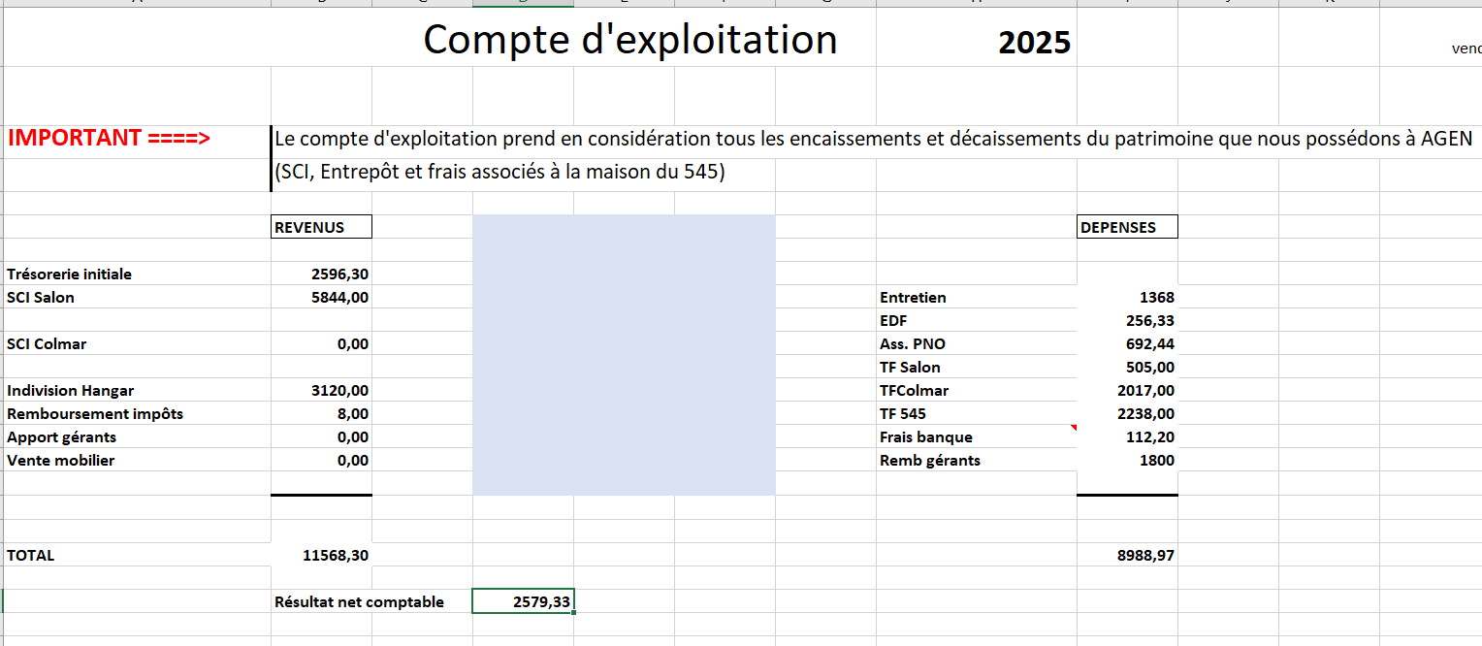

Page 4 / 4
